Csúcstechnológiás, világszínvonalú központot avattak Pécsett
A Pécsi Tudományegyetem (PTE) világszínvonalú Ultraprecíziós Megmunkáló Központot hozott létre a Matro Kft-vel együttműködésben a baranyai vármegyeszékhelyen. Mindez egy csúcstechnológiás, gyémántszerszámos ultraprecíziós megmunkálógép beszerzésének köszönhetően valósulhatott meg. A beruházás célja, hogy Magyarországon, valamint a kelet-közép-európai régióban egyedülálló módon biztosítsák a szubmikronos pontosságú optikai és kristálymegmunkálás feltételeit.
A fejlesztés közvetlenül támogatja a PTE Természettudományi Kar Fizikai Intézetének Nagyintenzitású Terahertzes (THz) Kutatócsoportját, amely nemzetközi élvonalbeli kutatásokat folytat nagy impulzusenergiájú, skálázható THz-források területén. A központ lehetővé teszi speciális kristály- és félvezető alapú THz-es források helyben történő kialakítását, új technológiák kidolgozását, valamint további szabadalmak és nemzetközi publikációk létrejöttét. A fejlesztés megszünteti a külföldi – elsősorban németországi – megmunkálási kapacitásoktól való függőséget, és jelentősen felgyorsítja a kutatás-fejlesztési folyamatokat.
A központban elsődlegesen saját szabadalmakon alapuló THz források fejlesztését és elkészítését fogják megvalósítani. Ezek segítségével olyan nagy impulzusenergiájú egyedi THz készülékek lesznek gyárthatóak, mint például megbízható anyagvizsgáló készülékek, orvostechnológiai vizsgáló berendezések, vagy akár erősebb és hatékonyabb reptéri vizsgálókapuk. A nagy energiájú THz-es forrás ezek mellett az egyik kulcseleme a tervezett THz részecskegyorsítónak is, mely forradalmasíthatja és széles kör számára elérhetővé tudja tenni a hadronterápia alkalmazását, ami egy innovatív terápiás kezelés a rák elleni küzdelemben.
A központ működtetése stratégiai ipari együttműködésben valósul meg a Matro Kft. bevonásával. A több mint három évtizedes gyártási tapasztalattal rendelkező, stabil pénzügyi hátterű autóipari beszállító vállalat biztosítja az ipari környezetet és az üzemeltetéshez szükséges szakmai infrastruktúrát. Az együttműködés 50–50%-os gépidő-megosztáson alapul, amely garantálja a tudományos célú felhasználás prioritását, ugyanakkor magas ipari kihasználtságot és stabil bevételi modellt biztosít.
A beruházás bruttó 369,9 millió forint értékű eszközbeszerzést jelent. A központ árbevétel-termelő képessége a THz-es források kialakítására, valamint az ipari gépidő-hasznosításra és bérgyártási tevékenységre épül. A THz-es források értékesítéséből származó bevétel várhatóan fokozatosan épül fel a technológia piaci bevezetésével és a nemzetközi partnerkapcsolatok bővülésével. A gépidő ipari hasznosítása és a bérgyártási tevékenység további számottevő bevételi potenciált hordoz, a beruházás megtérülése hat éven belül prognosztizálható.
A központ nemcsak kutatási és ipari, hanem oktatási szempontból is mérföldkő, ugyanis Magyarországon eddig nem volt olyan felsőoktatási intézmény, amely ilyen szintű megmunkálási kapacitással rendelkezne. A fejlesztés így lehetőséget teremt mérnöki mikroképzések, ipari továbbképzések és szakmai bemutatók indítására, erősítve az egyetem–ipar tudástranszfert. Az Ultraprecíziós Megmunkáló Központ létrehozásával a PTE a high-tech kutatás, az innováció és a precíziós ipari gyártás regionális csomópontjává válhat, jelentősen növelve ezzel nemzetközi láthatóságát, versenyképességét és gazdasági szerepét. Az új központot szerdán avatta fel a Matro Kft. telephelyén Miseta Attila, a PTE rektora, Decsi István, az egyetem kancellára, Kleisz Zoltán, a Matro Kft. ügyvezetője és Almási Gábor, a PTE Természettudományi Karának általános és innovációs ügyekért felelős dékánhelyettese.
Sajtókapcsolat:
- Kottász Gergely
- Pécsi Tudományegyetem
- +36 30 966 1257
- kottasz.gergely@pte.hu
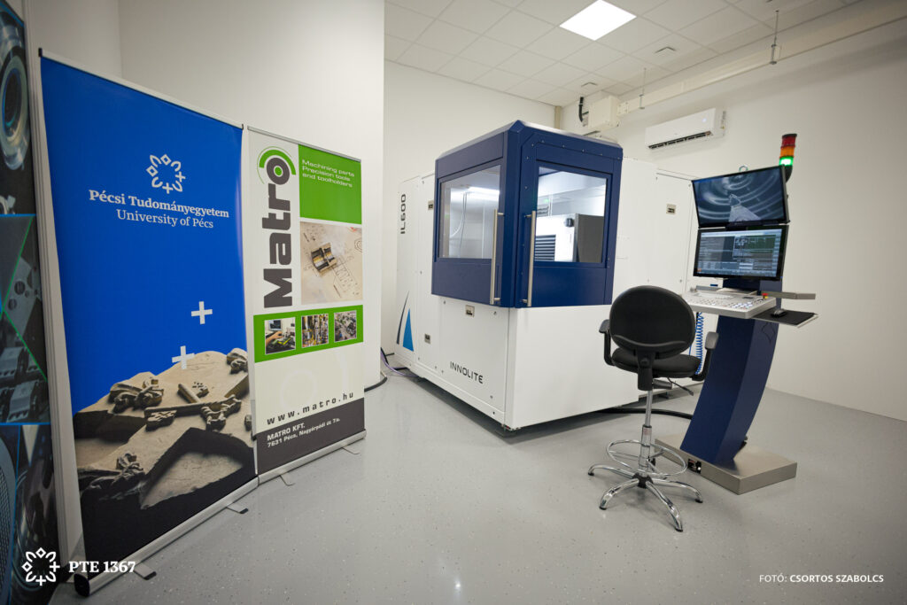 | © Pécsi Tudományegyetem
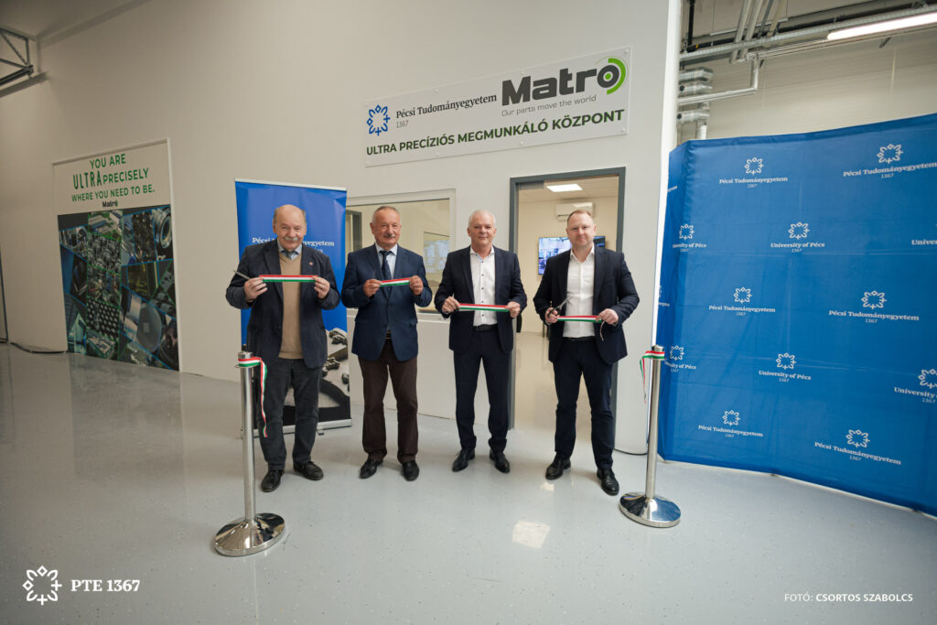 | © Pécsi Tudományegyetem
Eredeti tartalom: Pécsi Tudományegyetem
Továbbította: Helló Sajtó! Üzleti Sajtószolgálat
Ez a sajtóközlemény a következő linken érhető el:

